A.S.C.O.R. filiala Arad
şi
Asociaţia Ortodoxă “Bunavestire” Arad

vă invită

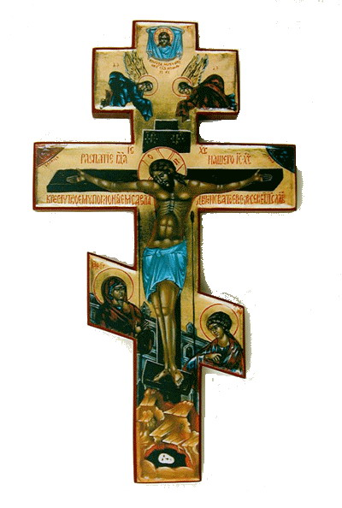

la conferinţa cu titlul
"Cred Doamne, ajută necredinţei mele!”

susţinută de

Protosinghel Dionisie Ignat

Mănăstirea “Sf Ilie Tesviteanul”- Albac

Conferinţa va avea loc:

joi, 22 noiembrie 2007, de la ora 18⁰⁰,

Locul: Sala Iuliu Maniu (redacţia ziarului Adevărul)

